Fate la nanna coscine di pollo - Sleep tight, little chicken thighs

 | This is an ancient lullaby (in Italian “ninna nanna”). In the refrain, the song says: “The child belongs to his mother and to Jesus, so the child doesn’t cry anymore”.
Fate la nanna coscine di pollo,  la vostra mamma  vi ha fatto il gonnello  e ve l'ha fatto con lo smerlo in tondo,  fate la nanna coscine di pollo.  Ninna nanna, ninna nanna,  Il bambino è della mamma,  della mamma e di Gesù,  il bambino non piange più. | 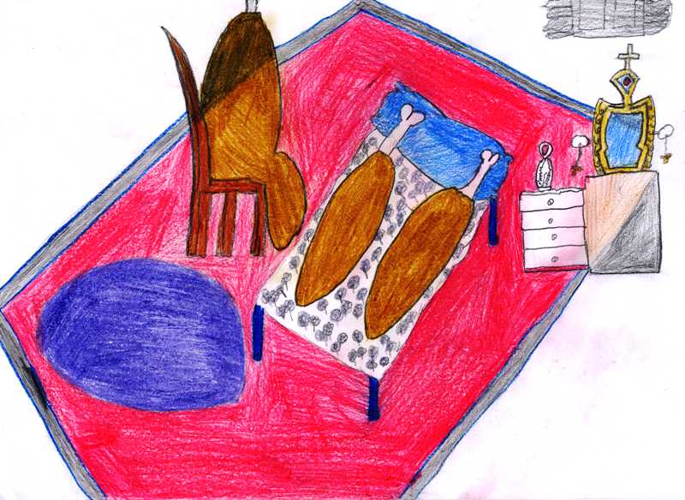
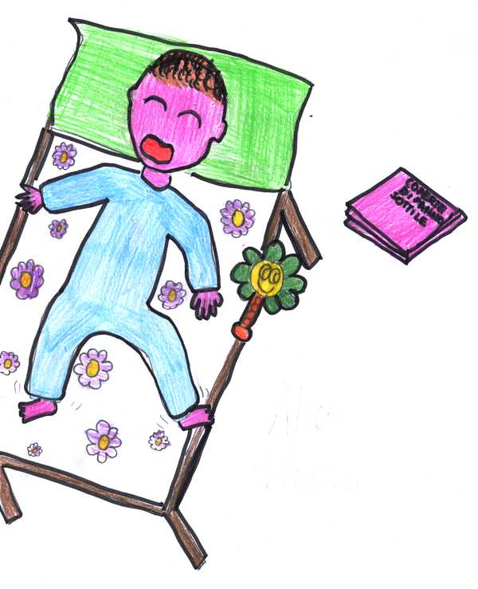 | Fate la nanna e possiate dormire,  il letto si è tutto fatto di viole  e le coperte di panno sottile,  e il copriletto di penne di pavone.  Ninna nanna, ninna nanna,  Il bambino è della mamma,  della mamma e di Gesù  il bambino non piange più.
Fate le nanna e la nanna faremo  un sonno lungo e poi mi vo’ destare  fate le nanna e la nanna faremo,  un sonno lungo e poi ci desteremo.  Ninna nanna, ninna nanna,  Il bambino è della mamma,  Dedlla mamma e di Gesù  il bambino non piange più…  il bambino non piange più. | 